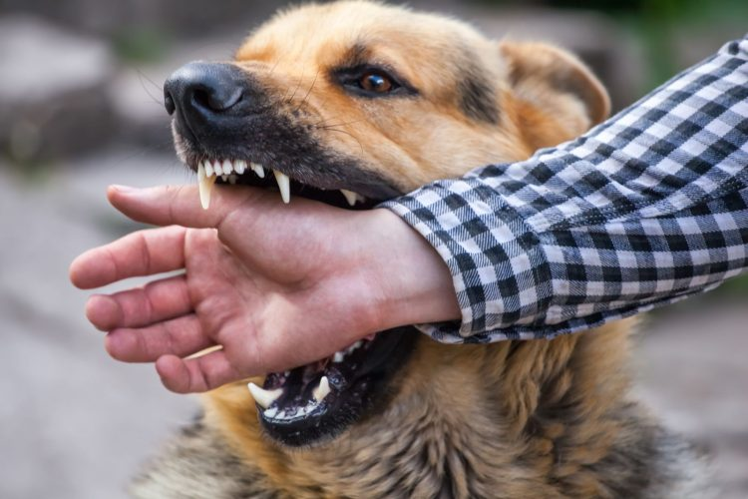Що треба знати про сказ?

**В умовах війни ризик інфікування на сказ зростає, оскільки на вулицях залишилось багато тварин, які втратили своїх хазяїв або були покинуті ними. Вони не мають гідного догляду, більше ніхто не слідкує за їхньою карткою щеплень, тому потенційний ризик бути інфікованими в українського населення значно зріс.**

Сказ – це гостре особливо небезпечне інфекційне захворювання зоонозної природи, спричинене нейротропним рабдовірусом, яким хворіють тварини і люди, супроводжується розвитком своєрідного енцефаліту з тяжким ураженням центральної нервової системи і закінчується летально.

Джерелом збудника сказу є хворі на сказ тварини, які виділяють вірус зі слиною, через укуси та обслинення, вражаючи здорових тварин та людей.

Сказом можуть хворіти свійські тварини, найчастіше коти та собаки, в дикій природі сказ поширений серед лисиць, вовків, єнотів, куниць, кажанів. Особливу небезпеку становлять безпритульні тварини, зокрема, собаки.

Інкубаційний період, як правило, для людей триває 1-3 місяця, в деяких випадках від одного тижня до року, залежно від низки факторів: місця, глибини укусів, віку постраждалого (діти більш вразливіші).

**Для профілактики сказу необхідно:**

* проводити регулярну вакцинацію свійських тварин, дотримуватись правил та норм утримання домашніх тварин;
* уникати контактів з потенційно небезпечними тваринами;
* не підгодовувати безпритульних тварин у місцях, де постійно перебувають люди (особливо діти);
* не торкатися диких чи безпритульних тварин.

**Що робити, якщо вкусила тварина.**

В разі, якщо вас вкусила або подряпала тварина (потенційно хвора на сказ) першочергово треба зробити:

1. Негайно провести заходи щодо знешкодження вірусу в рані, а саме: ретельно промити поверхню рани струменем води з господарським милом, обробити край рани 5% розчином йоду або 70% спиртом.
2. Звернутися до фахівця найближчого травмпункту або сімейного лікаря для надання рекомендацій щодо призначення курсу антирабічних щеплень.

Курс антирабічних щеплень призначають у разі ймовірного або наявного інфікування людини, після визначення приналежності випадків укусів до певних категорій контакту згідно з рекомендаціями ВООЗ. Самовільно припиняти лікування чи порушувати режим поведінки під час нього неприпустимо!

Якщо вас покусала домашня тварина, яка вам відома, попросіть власника надати  документи, які підтверджують іі щеплення.

Якщо вас покусала або подряпала власна тварина, не слід її позбуватися, за нею має бути встановлено 10-денне спостереження.

Відповідно до частини третьої статті 16 Закону України “Про захист тварин від жорстокого поводження” Кабінет Міністрів України **постановляє:**

«Затвердити Порядок регулювання чисельності тварин, що не утримуються людиною, але перебувають в умовах, повністю або частково створюваних діяльністю людини, та безпритульних тварин, а також їх розміщення на відповідних підприємствах, в установах та організаціях чи повернення до ареалу перебування (місць вилову)», затвердженого постановою Кабінету Міністрів України від 24 червня 2022 р. № 720. Цей Порядок визначає механізм регулювання чисельності тварин, що не утримуються людиною, але перебувають в умовах, повністю або частково створюваних діяльністю людини, та безпритульних тварин, а також їх розміщення на відповідних підприємствах, в установах та організаціях чи повернення до ареалу перебування (місць вилову) для вільного проживання (далі – безпритульні тварини). Дія цього Порядку поширюється на органи виконавчої влади, органи місцевого самоврядування, комунальні служби або підприємства з питань утримання та поводження з тваринами (у разі їх створення), юридичні особи і фізичні особи – підприємці, які згідно із законодавством забезпечують вилов, проведення ветеринарного огляду, карантинування, дегельмінтизацію та інсектоакарицидну обробку, вакцинацію, в тому числі від сказу, біостерилізацію, післяопераційну перетримку, ідентифікацію, надання ветеринарної допомоги (за необхідності), передачу їх до притулків для тварин, центрів реабілітації чи під нагляд громадських та благодійних організацій, які зобов’язані забезпечити утримання та догляд за твариною з додержанням ветеринарних правил або їх повернення до ареалу перебування (місць вилову) для вільного проживання, проведення ревакцинації та візуальної ідентифікації безпритульних тварин, які були повернуті до ареалу перебування (місць вилову) для вільного проживання, та внесення даних (з фото безпритульних тварини) до муніципального реєстру. Державна установа «Миколаївський обласний центр контролю та профілактики хвороб Міністерства охорони здоров'я України» надає до відома аналітичну довідку щодо епідемічної ситуації зі сказу на території Миколаївської області за 2019-2023 роки та прогноз на 2024 рік. За період що аналізується на території Миколаївської області не зареєстровано випадків сказу у людей. Найбільш неблагополучними зі сказу тварин в 2023 році був Миколаївський район (зареєстровано 16 випадків захворювання на сказ тварин), Вознесенський (зареєстровано 12 випадків захворювання на сказ тварин). У Баштанському та Первомайському районах зареєстровано по 7 випадків захворювання на сказ тварин,вмістіМиколаєві-3. Станом на 01.01.2024 року на території Миколаївського (Новоодеського) району в наявності поголів’я домашніх тварин: 4204 - собак; 2976 - котів.

Слід пам’ятати, що сказ не лікується. Тому проведення профілактичних заходів є основою у боротьбі з захворюванням.

**До уваги власників домашніх тварин!**

Шановні власники, бережіть своїх тварин, своєчасно проводьте щеплення від сказу (не рідше одного разу на рік), та не наражайте на небезпеку своєю бездіяльністю людей.

**З повагою, Миколаївське районне управління Головного управління Держпродспоживслужби в Миколаївській області.**